임베디드 시스템 설계 및 실험  
월요일 2조 텀프 제안서

Pet Plant Guarding(펫 플랜트 가드닝)

**제목** **2**

목적 **2**

내용 **2**

사용센서 **3**

시나리오**7**

흐름도 **8**

1. **제목** : Pet Plant Guarding(펫 플랜트 가드닝)
2. **목적** :

- 펫 플랜트를 키우고는 싶으나 주기적으로 잊지 않고 신경 쓰는 것이 힘든 현대인들을 위한 자동으로 물을 주는 하드웨어 개발

- 수업시간에 배운 여러 센서 및 보드의 기능을 이용하여 실생활에 유용한 하드웨어를 개발

- bluetooth 및 통신 관련 기능을 이용하여 통신이 가능한 하드웨어 개발

1. **내용**

3-1) Bluetooth 기능

* 블루투스로 스마트폰에서 기준 온도, 기준 습도 범위를 설정한다.
* 꽃의 종류에 따른 습도를 추천해 준다.
* 수위 측정 센서로 물이 부족할 때 사용자에게 물을 보충하라는 알람을 보낸다.

3-2) 온습도 제어 기능

* 보드의 온습도 센서로 화분내의 온도, 습도를 측정한다.
* 보드의 토양 습도 센서로 토양 습도를 측정한다.
* 기준 온도 범위를 벗어날 경우 LCD에 표정과 함께 ‘HOT’, ‘COLD’를 표시해 준다.
* 기준 습도 범위보다 낮을 경우 스스로 물을 준다.

3-3) Log 기능

* 매 시간마다, 물을 줄 때 마다 log를 남긴다.
* 블루투스 연결 후 사용자의 입력에 따라 log를 사용자의 휴대폰으로 전송한다.

3-4) 진동감지 가능

* 화분에서 진동이 감지되면 LCD에 진동이 있음을 표시한다.
* 진동이 발생하면 찡그린 표정으로 바뀌고 log를 남긴다.
* 가속도 센서를 실행시키고 넘어졌을 경우, LED 점등한다.

1. **사용센서** :

|  |  |
| --- | --- |
| 4-1) 온습도 제어 부분 | |
| - [SMG] DHT11 미니 온습도 센서모듈 [SZH-EK077]  https://www.devicemart.co.kr/goods/view?no=1358495   * 제품사양 정격 전압 : +5 V (3.5V~5.5VDC) * 온도 범위 : 0°C - 50 °C ± 2 °C * 습도 범위 : 20% - 90% RH ± 5% * 보드 사이즈 : 16mm X 19mm   가격: 2,500원 | 디바이스마트,MCU보드/전자키트 > 센서모듈 > 온도/습도 > 온습도겸용,SZH,DHT11 미니 온습도 센서모듈 [SZH-EK077],DHT11 센서를 장착한 온습도 센서모듈입니다. 저전력이며, 오랜 사용에도 안정적이고 보정된 디지털 신호를 출력합니다. |
| - 아두이노 토양 습도 센서 모듈 [SZH-EK106]  https://www.devicemart.co.kr/goods/view?no=1376532   * 모듈 구동전압 : 3.3V ~ 5V * 토양습도센서 프로브 1개 * A/D 컨버터 모듈 1개 * 듀폰 점퍼와이어 20cm 2p 1개   가격: 1,500원 | 디바이스마트,MCU보드/전자키트 > 센서모듈 > 온도/습도 > 토양수분(토양습도),SZH,아두이노 토양 습도 센서 모듈 [SZH-EK106],토양의 습도를 측정하는 센서입니다. A/D 컨버터가 포함되어있어 보다 손쉽게 사용이 가능합니다. |

|  |  |
| --- | --- |
| 4-2) 충격 감지 부분 | |
| - [801S 진동센서 모듈 [SZH-EKAD-131]  https://www.devicemart.co.kr/goods/view?no=1342918   * 전압 : DC 3V - 5V * 설정된 값 이상의 진동이 감지되었을 때, 아날로그 출력 신호를 내보냄 * 출력 유효 신호가 높으면 표시등 OFF * 모듈에 부착되어있는 가변저항을 통해 감도 조절 가능 * 넓은 진동 감지 범위, 방향 없음 * 크기 : 10mm X 30mm X 20mm   가격: 5,000원 | 디바이스마트,MCU보드/전자키트 > 센서모듈 > 기울기/진동/충격/터치 > 진동/충격/충돌,SZH,801S 진동센서 모듈 [SZH-EKAD-131],작동 전압 : DC 3-5V / 감도 미세조정 가능 / 메인 칩 : LM393, 진동 프로브 / Size : 10mm X 45mm X 15mm |
| 가속도센서 모듈 ADXL335 3축 자이로 GY-61 [SZH-EK102]  https://www.devicemart.co.kr/goods/view?no=1361493   * 구동전압 : 5V * 측정범위 : ±3.6 deg/s * 측정감도 : X 270mdps/digit, Y 300mdps/digit, Z 330mdps/digit * 크기 : 22mm×16mm 넓은 진동 감지 범위, 방향 없음 * 크기 : 10mm X 30mm X 20mm   가격: 6,800원 | 디바이스마트,MCU보드/전자키트 > 센서모듈 > 가속도/자이로/지자기 > 가속도,SZH,가속도센서 모듈 ADXL335 3축 자이로 GY-61 [SZH-EK102],ADXL335 기반의 가속도 센서 모듈입니다. 가속도를 기반으로 회전각을 구할 수 있습니다. 별도의 통신 없이 아날로그 출력으로 데이터를 추출할 수 있어 코딩이 간편합니다. ※핀헤더가 납땜되어있지않은 반제품입니다. |
| [5R3HT-10] 5파이 고휘도 LED 반투명 (빨강색)  <https://www.devicemart.co.kr/goods/view?no=2851>  가격: 70원 | 디바이스마트,LED/LCD > 일반 LED부품 > 원형라운드 LED > 5파이,Any Vendor,[5R3HT-10] 5파이 고휘도 LED 반투명 (빨강색),사이즈 : 5파이 , 5mm / 전압 : 5V / 전류 : 20mA / 색상 : 레드(Red) |

|  |  |
| --- | --- |
| 4-3) 물 공급 부분 | |
| - 수중펌프모터 [SZH-GNP155]  https://www.devicemart.co.kr/goods/view?no=1329770   * 저전압 소형 수중펌프 * 5V 충전기나 휴대폰 배터리만으로도 작동합니다.   가격: 3,800원 |  |
| - 무접점 수위 센서 모듈 [SEN0204]  https://www.devicemart.co.kr/goods/view?no=1320952   * 고속 작동 능력을 갖춘 칩(XKC-Y25-T12V)을 활용하여 신호를 처리 * SET(설정) 버튼을 눌러 네 가지 수준의 감도 중 원하는 것으로 선택 가능   가격: 13,000원 |  |
| - Dual H-Bridge L9110s 모터 드라이버 모듈  [SZH-MDBL-002]  https://www.devicemart.co.kr/goods/view?no=1324245   * Input voltage: 2.5-12V DC * PCB Size: 29.2mm x 23mm   가격: 900원 |  |
| - 테프론튜브 (실리콘)  <https://www.devicemart.co.kr/goods/view?no=1289253>   * Temperature: -60 ° C ~ 160 ° C * Hardness: 45 ° ~ 80 ° * Tensile strength: 4-8MPA * Tear strength: 15 KN / M * Elongation: 500-700% * Price Default meters   가격: 6,500원 | 디바이스마트,스위치/부저/전기부품 > 지원부품 > 테프론튜브,NJ-PM,테프론튜브 (실리콘),1미터 판매 단위,가격 입니다. 펌프 모터와 함께 사용하는 테프론 튜브입니다.  옵션 확인 필수 |

|  |  |
| --- | --- |
| 4-4) 식물 부분 | |
| - [GTS26425] 플린 식물성 화분 받침대 세트  https://www.devicemart.co.kr/goods/view?no=13901234   * 화분 지름 : 8.5cm * 화분 높이 : 8cm * 화분 받침대 : 가로 8cm, 세로 8cm   가격: 1,590원 |  |
| - [GTS22817] 플라워가든 카라 조화(화이트)  https://www.devicemart.co.kr/goods/view?no=13903563   * 길이 : 68cm * 너비 : 9.5cm   가격: 2,300원 |  |

1. **시나리오**

1) 온, 습도 센서 환경설정

- 핸드폰에 블루투스로 하드웨어와 연결을 하고, 온습도 범위를 선택한다.

- 블루투스로 키우려는 꽃의 알맞은 토양 습도를 추천 받을 수 있다.

2) 식물 재배기 자동화

- 토양 습도 센서가 토양의 습도를 체크하여 설정 습도보다 낮은 경우 수중 펌프 모터를 가동하여 물을 공급한다. (현재 습도와 목표 습도를 계산하여 수중 펌프 모터 제어)

- 수위 측정 센서로 수위를 체크하여 물 탱크에 물이 부족할 시 사용자에게 물을 보충하라는 알람 보냄 (한 번 정도 물을 공급할 수위가 됐을 때 미리 알람)

- 온습도 센서로 공기 중 온습도를 체크하여 매 시간마다, 물을 줄 때 마다 log로 저장.

3) LCD

- 온도에 따라 적정 온도일때는 웃는 표정, 아닐 때는 울상 표정 출력

- 진동이 감지되면 표정 변화 및 온습도 표시 멈추고 진동감지 출력

- 실시간 온습도 출력

4) 가속도 센서

- 진동 감지 시 가속도 센서를 동작하여 화분이 넘어졌는지 아닌지 확인

- 확인 후 넘어졌으면 LED 빨간색으로 표시

4) 사용자 log 확인

- 사용자가 블루투스 연결 후 신호를 보내면 현재까지의 log를 사용자의 휴대폰으로 전송한다.

1. **흐름도**

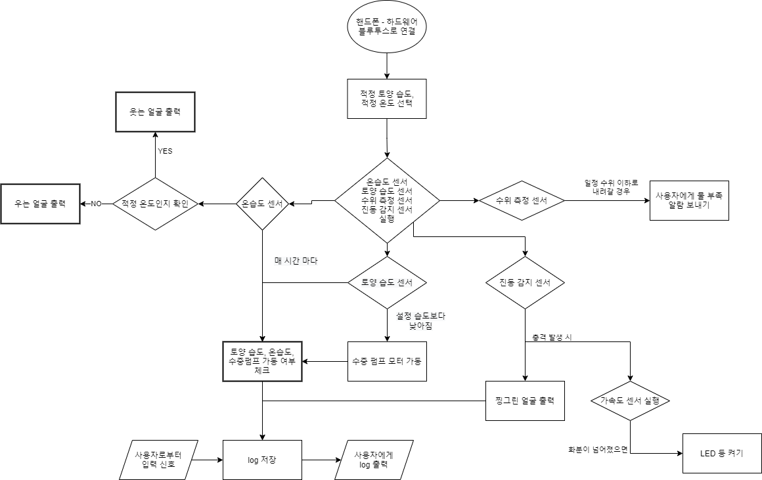

핸드폰-하드웨어를 블루투스로 연결 후 적정 토양 습도, 적정 온도 범위를 선택한다.

설정이 완료되면 온습도 센서, 토양 습도 측정 센서, 수위 측정 센서를 실행한다.

토양 습도 센서가 토양의 습도를 체크하여 설정 습도보다 낮은 경우 수중 펌프 모터를 가동하여 물을 공급한다.

이때 수중 펌프 모터가 가동되면 온습도 센서가 해당 시간의 log를 저장한다.

평상 시 온습도 센서가 온도를 체크하여 적정 온도이면 웃는 얼굴을 출력, 적정 온도가 아니면 우는 얼굴을 출력한다.

평상 시 실시간 온습도도 함께 출력한다.

진동이 감지되면 찡그린 표정으로 변화 후 온습도 표시 멈추고 진동감지를 출력한다.

진동 감지 시 가속도 센서를 동작하여 화분이 넘어졌는지 아닌지 확인하고, 넘어졌으면 LED 등을 켠다.

또한 매 시간 온습도를 체크하여 log에 저장한다.

저장된 log는 사용자로부터 입력 신호가 들어요면 사용자의 핸드폰으로 log를 출력한다.

수위 측정 센서가 수위를 체크하여 일정 수위 아래로 내려갈 경우 사용자에게 물을 보충하라는 알람을 보낸다.